使用JavaMail发送一封复杂格式邮件
一．JavaMail介绍
JavaMail API是Sun公司发布的用来处理email的API，它封装了常见的邮件功能和协议，它作为可选包提供，可与Java SE平台一起使用， 也可包含在 Java EE平台中。
- 常用类及相关概念介绍
1）Session：用于定义应用程序所需的环境信息，以及收集客户端与邮件服务器建立网络连接会话信息，如邮件服务器的主机名，端口，采用的邮件发送和接收协议等。通过调用对应工厂方法，可以得到支持不同协议的对象,如Transport和Store 。
方法介绍：
getInstance(Properties props)：Session提供的一个用于获取实例的工厂方法，通过Properties对象设置属性信息，并初始化javaMail环境。
2）Properties：JavaMail与邮件服务器通信，需要程序提供服务器地址，端口，用户名，密码等信息，JavaMail通过Properties对象封装这些属性信息。
Property | Description | example
mail.store.protocol | 消息访问协议 | POP3
mail.transport.protocol | 传输协议 | smtp
mail.host | 邮件服务器地址 | smtp.qq.com
mail.user | 连接邮件服务器的用户名 | xxx
mail.from | 邮件发送者邮箱 | xxx@qq.com
- Message：这是一个抽象类，它定义了属性信息（如邮件主题，发送者，接收者等）和邮件内容信息。
- MimeMessage：MimeMessage是Message的子类，它是实现了符合RFC822和MIME标准的电子邮件消息。 通过MimeMessage mimeMessage = new MimeMessage(session);方法构建MimeMessage对象。
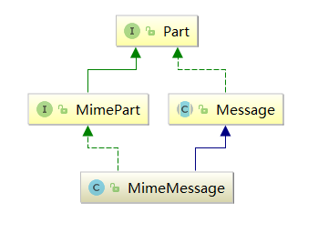
- Multipart：可以理解成消息的组成部分。它是一个包含Bodypart类型对象的容器类。
- Bodypart：它实现Part接口，可以包含一个新的Multipart容器对象，也可以是具体的DataHandler对象，下图为Multipart的结构和内容：
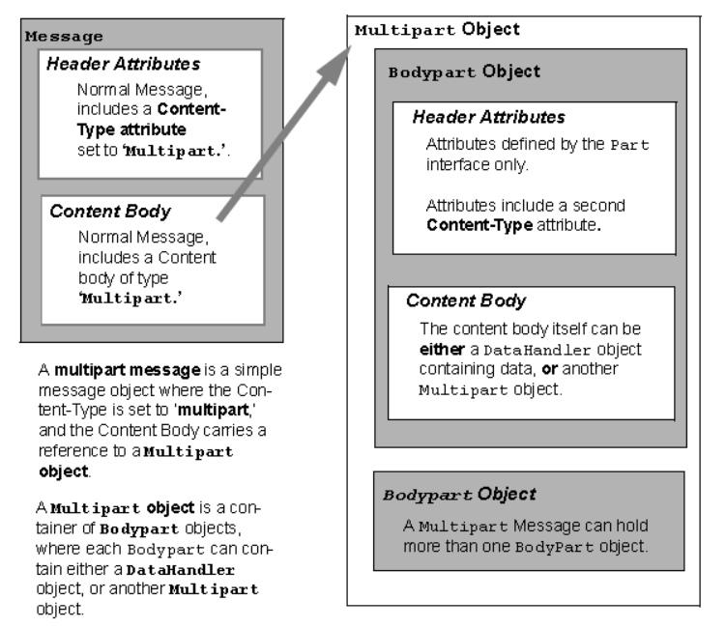
- multipart类型
类型 | 描述
multipart/mixed | 邮件中包含附件则Content-Type必须定义为multipart/mixed
multipart/related | 邮件中存在内嵌资源则Content-Type至少定义为related
multipart/alternative | 邮件中包含纯文本或超文本则Content-Type至少定义为此
下图为Mime格式邮件各部分关系：
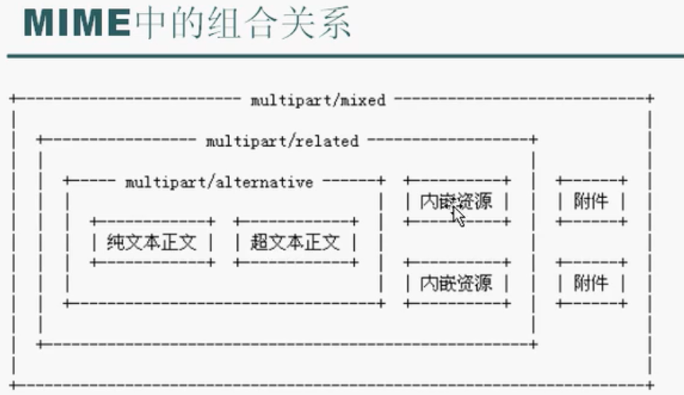
- Transport：Transport抽象类定义消息提交和传输协议，它的子类SMTPTransport实现SMTP和其他传输协议，通过session.getTransport();方法返回mail.transport.protocol属性中指定协议的Transport对象。

- 实现
yaml配置
- my:
- mail:
- defaultEncoding: UTF-8
- protocol: smtp
- host: smtp.qq.com #SMTP服务器地址
- from: xxx@qq.com #邮件发信人（即真实邮箱）
- username: xxx #登陆账号
- password: xxx #登陆密码（或授权码）
- to:
- - xxx@xxx.com #收件人邮箱
MyMailConfig.java
- @Configuration
- @ConfigurationProperties(prefix = "my.mail")
- public class MyMailConfig {

- private String defaultEncoding;
- private String protocol;
- private String host;
- private String from;
- private String username;
- private String password;
- private List<String> to;
- private String uploadPath;
- }

MailTest.java
- @RunWith(SpringJUnit4ClassRunner.class)
- @SpringBootTest(classes = SpringbootMailDemoApplication.class)
- @WebAppConfiguration
- public class MailTest {

- @Autowired
- protected MyMailConfig myMailConfig;

- @Test
- public void sendMail() {
- Transport transport = null;
- try {
- Properties javaMailProperties = new Properties();
- javaMailProperties.setProperty("mail.debug", "true");
- javaMailProperties.setProperty("mail.transport.protocol", myMailConfig.getProtocol());
- javaMailProperties.setProperty("mail.host", myMailConfig.getHost());
- //设置发送者
- javaMailProperties.setProperty("mail.from", myMailConfig.getFrom());
- Session session = Session.getInstance(javaMailProperties);
- MimeMessage mimeMessage = new MimeMessage(session);
- /**
- * 设置邮件接收者
- * MimeMessage.RecipientType.TO: 发送
- * MimeMessage.RecipientType.CC： 抄送
- * MimeMessage.RecipientType.BCC：密送
- */
- InternetAddress[] recipientAddress = new InternetAddress[myMailConfig.getTo().size()];
- for (int i = 0; i < myMailConfig.getTo().size(); i++) {
- recipientAddress[i] = new InternetAddress(myMailConfig.getTo().get(i));
- }
- mimeMessage.setRecipients(Message.RecipientType.TO, recipientAddress);
- //设置主题
- mimeMessage.setSubject("测试邮件", String.valueOf(myMailConfig.getDefaultEncoding()));
- MimeMultipart rootMixedMultipart = new MimeMultipart("mixed");
- mimeMessage.setContent(rootMixedMultipart);

- MimeMultipart nestedRelatedMultipart = new MimeMultipart("related");
- MimeBodyPart relatedBodyPart = new MimeBodyPart();
- relatedBodyPart.setContent(nestedRelatedMultipart);

- //添加 文本/超文本 内容
- MimeBodyPart textBodyPart = new MimeBodyPart();
- String text = getHtml("测试邮件发送成功 !");
- textBodyPart.setContent(text, "text/html;charset=" + myMailConfig.getDefaultEncoding());
- nestedRelatedMultipart.addBodyPart(textBodyPart);

- String path = ResourceUtils.getURL("classpath:static/img/").getPath();

- //添加 内嵌图片
- MimeBodyPart imgBodyPart = new MimeBodyPart();
- // 读取本地文件
- imgBodyPart.setDataHandler(new DataHandler(new FileDataSource(path + "success.jpg")));
- imgBodyPart.setContentID("pic");
- nestedRelatedMultipart.addBodyPart(imgBodyPart);

- //添加附件
- MimeBodyPart attachmentBodyPart = new MimeBodyPart();
- attachmentBodyPart.setDisposition("attachment");
- attachmentBodyPart.setFileName(MimeUtility.encodeText("success.jpg"));
- attachmentBodyPart.setDataHandler(new DataHandler(new FileDataSource(path + "success.jpg")));
- rootMixedMultipart.addBodyPart(relatedBodyPart);
- rootMixedMultipart.addBodyPart(attachmentBodyPart);

- /*transport = session.getTransport(myMailConfig.getProtocol());
- transport.connect(myMailConfig.getHost(), myMailConfig.getUsername(), myMailConfig.getPassword());*/
- transport = session.getTransport();
- transport.connect(myMailConfig.getUsername(), myMailConfig.getPassword());
- transport.sendMessage(mimeMessage, mimeMessage.getAllRecipients());
- } catch (MessagingException e) {
- e.printStackTrace();
- } catch (UnsupportedEncodingException e) {
- e.printStackTrace();
- } catch (FileNotFoundException e) {
- e.printStackTrace();
- } finally {
- try {
- if (transport != null) {
- transport.close();
- }
- } catch (Exception e) {
- e.printStackTrace();
- }
- }
- }

- public String getHtml(String words) {
- String html = "<html><body>" +
- words +
- "<img src='cid:pic'style=\"width: 80px\"/></body></html>";
- return html;
- }
- }
效果：
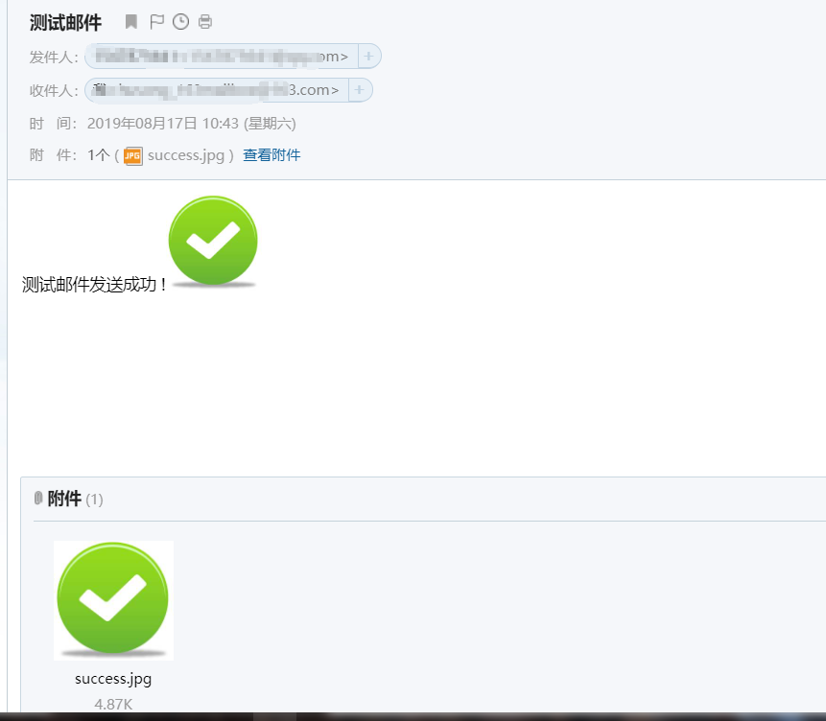
代码路径：https://github.com/husgithub/springboot-mail-demo
官方文档：
JavaMail开发规范：https://javaee.github.io/javamail/docs/JavaMail-1.6.pdf
JavaMail API：https://javaee.github.io/javamail/docs/api/

